Sistem Informasi Penerima Paket Di Pondok Pesantren Nurul Jadid Berbasis Website
Muhammad Rizqi Bachtiar¹, Andi Wijaya, M.Kom², Moh. jasri M.Kom³
Teknik Informatika, Universitas Nurul Jadid
Karanganyar, Kec. Paiton, Kabupaten Probolinggo, Jawa Timur 67291
¹ rizqibachtiar223@gmail.com
² mr.andiwijaya@gmail.com
³ jasriahyak@gmail.com

Abstrak— Pondok Pesantren Nurul Jadid merupakan sebuah pesantren yang menyediakan pengiriman barang dari luar baik dalam jumlah besar maupun kecil. Namun demikian, ada permasalahan pada penerimaan paket diantaranya, pencarian informasi data penerimaan yang membutuhkan waktu lama karena pencatatan data penerimaan yang masih menggunakan buku, belum terdapat sebuah sistem yang dapat membantu dalam melakukan update status barang, serta laporan penerimaan barang yang terkadang tidak tepat waktu dikarenakan data penerimaan yang belum diproses secara terkomputerisasi. Tujuan penelitian ini yaitu menghasilkan Aplikasi Penerima Paket Pondok Pesantren Nurul Jadid berbasis website. Metode penelitian yang digunakan pada penelitian ini ialah menggunakan metode waterfall. Berdasarkan uraian diatas diharapkan dengan adanya sistem informasi tersebut dapat memudahkan pihak paket dalam melakukan penginputan, pengeditan dan pencarian data paket yang dibutuhkan, pembuatan laporan paket yang lebih efektif dan efisien. Terbentuknya aplikasi sistem informasi penerimaan paket di pondok pesantren Nurul Jadid berbasis website dengan nilai 70% yang layak digunakan. Dapat memberikan pelayanan yang baik cepat dan tanggap terhadap penerimaan paket pesantren.

Kata Kunci - Sistem informasi, Paket, Web
- Pendahuluan
Pondok Pesantren Nurul Jadid merupakan sebuah pesantren yang menyediakan pengiriman barang dari luar baik dalam jumlah besar maupun kecil. Barang akan diterima dari luar langsung menuju ke kantor pos paket dan melakukan pendataan. Diketahui bahwasanya dalam melakukan pendataan data barang yang diterima sebelumnya akan dicatat oleh petugas pada buku penerima paket untuk memudahkan proses pendataan, buku tersebut akan direkap ke dalam buku daftar penerimaan barang dan akan direkap dan dijadikan laporan penerimaan barang untuk diserahkan kepada pimpinan. Barang yang sudah di data akan di kirim ke wilayah masing-masing sesuai alamat tujuan oleh petugas paket, setelah barang di terima akan ada data bahwasanya paket telah diterima oleh pemiliknya beserta dengan tanda bukti.
Berdasarkan uraian diatas diharapkan dengan adanya Sistem Informasi Penerimaan Paket Di Pondok Pesantren Nurul Jadid Berbasis Website dapat memudahkan pihak paket dalam melakukan penginputan, pengeditan dan pencarian data paket yang dibutuhkan, hingga pembuatan laporan dapat lebih optimal dan terintegrasi dengan baik dan mengantisipasi hilangnya paket.
- Rumusan Masalah
Berdasarkan latar belakang masalah yang telah di uraikan, permasalahan dalam penelitian ini adalah bagaimana membuat sistem informasi penerima paket berbasis website yang dapat membantu pihak paket dalam mempermudah pendataan dan pendistribusian?
- Tujuan
Tujuan penelitian ini yaitu menghasilkan Aplikasi Penerima Paket Pondok Pesantren Nurul Jadid Berbasis Website yang dapat membantu petugas paket untuk melakukan penginputan, pencarian data paket yang dibutuhkan, pembuatan laporan paket yang lebih efektif dan efisien dan mengantisipasi hilangnya paket
- Fokus Penelitian
Dari beberapa rumusan masalah diatas maka penulis hanya akan membatasi pembahasan ini pada:
- Aplikasi penerima paket ini di buat hanya untuk mengelolah data paket di Pondok Pesantren Nurul Jadid.
- Data yang dikelolah oleh paket meliputi penginputan, pengecekan dan laporan bahwasanya paket telah di terima.
- Orang yang terlibat untuk menggunakan aplikasi ini adalah bagian paket dan asrama (wilayah) pesantren yaitu satu admin dan satu user.
- Admin dan user yang akan mengakses aplikasi ini harus login terlebih dahulu, sehingga terjamin keamanMemudahkan pencarian data paket agar mudah di temukan
- Definisi Istilah/Operasional
Berikut merupakan landasan teori yang akan dibahas dalam penelitian ini yaitu meliputi Sistem Informasi, Paket, Pondok Pesantren Nurul Jadid, website, Flowchart.
- Sistem Informasi
Sistem informasi adalah kumpulan subsistem yang saling terintegrasi dan bekerja sama untuk memecahkan suatu masalah tertentu dengan mengolah data yang memiliki nilai dan berguna bagi pengguna. (Taufiq,2018).
- Paket
Dalam Kamus Besar Bahasa Indonesia (KBBI), kata Paket adalah produk yang dikirim dalam bentuk parsel melalui pos atau kurir. Arti lain dari paket adalah sejumlah besar barang (seperti buku) yang dikemas dalam paket yang dikirim atau dijual sebagai satu kesatuan.
- Pondok Pesantren Nurul Jadid
Pondok Pesantren Nurul Jadid merupakan salah satu pondok pesantren dari segi jumlah santri dan fasilitasnya, termasuk pondok pesantren yang besar. Seperti halnya pondok pesantren lainnya, ia berperan dalam perjuangan dengan lembaga pendidikan, dakwah, dan transformasi sosial masyarakat, khususnya masyarakat di desa tempat Pondok Pesantren berada. (Syahroni,2018)
- Website
Web adalah kumpulan dokumen yang didistribusikan di seluruh komputer di Internet. Dokumen ini disebut halaman (halaman HTML). Setiap halaman berisi link ke halaman lain di komputer lain di Internet. Halaman web yang melakukan point ke halaman lain disebut Hypertext. String yang melakukan link ke halaman yang lain disebut hyperlink (Ali, 2018).
- Metode Penelitian
- Model Pengembangan
Dalam langkah-langkah penelitian model pengembangan waterfall pada gambar dibawah ini, akan dijelaskan lebih terperinci, yaitu sebagai berikut :
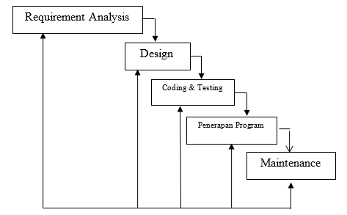
Gambar Model Peneletian & Pengembangan Waterfall

- Desain Sistem
Perancangan sistem dimaksudkan untuk memberikan gambaran kepada pengguna tentang rancangan sistem ini dan untuk mengidentifikasi komponen-komponen sistem informasi yang akan dirancang secara detail. Tahapan-tahapan dari desain sistem ini adalah tahapan penggambaran, perancangan dan pembuatan sketsa atau perencanaan dengan menggunakan flowchart, DFD (Data Flow Diagram) dan ERD (Entity Ralationship Diagram) serta membuat desain form aplikasi yang akan digunakan untuk perancangan Sistem Informasi Penerimaan Paket Di Pondok Pesantren Nurul Jadid Berbasis Website.
- Context Diagram
Context diagram adalah yang terdiri dari suatu proses dan mengambarkan ruang lingkup suatu sistem. Diagram Context pada perancangan Penerimaan Paket berbasis Website ditunjukan pada gambar dibawah ini:.
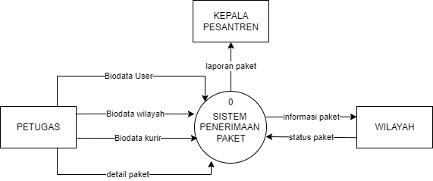
Gambar Context Diagram
- ERD (Entity Relationship Diagram)
Adapun ERD dari Sistem Informasi Penerimaan Paket Di Pondok Pesantren Nurul Jadid Berbasis Website dapat digambarkan sebagai berikut :
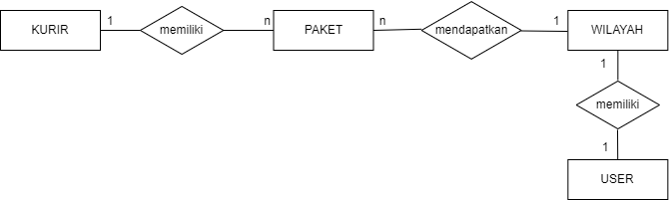
Gambar 4.8 Entity Relationship Diagram

- Instrumen Pengumpulan Data
Dalam analisis agar mendapatkan data yang riil yang cocok dengan kebutuhan sistem serta pengguna maka dalam proses pengumpulan data menggunakan 3 langkah yaitu :
- Observasi
Observasi di lakukan langsung di kantor paket Pondok Pesantren Nurul Jadid pada tanggal 24 Februari 2022, untuk mendapatkan informasi mengenai proses penggunaan penerimaan paket yang telah berjalan sebelumnya. Observasi dilakukan untuk mengumpulkan data-data yang berkaitan dengan penggunaan paket Pesantren.
- Wawancara
Wawancara dilakukan di kantor paket Pondok Pesantren Nurul Jadid dengan saudara Qomaruddin selaku penanggung jawab paket, yang di lakukan pada tanggal 24 Februari 2022, untuk mendapatkan kebutuhan pengguna secara langsung dengan bertanya tentang proses penggunaan paket, masalah atau usulan tentang sistem monitoring yang ada, yang nantinya dapat membantu dalam proses pengelolaan sistem monitoring nilai yang baik
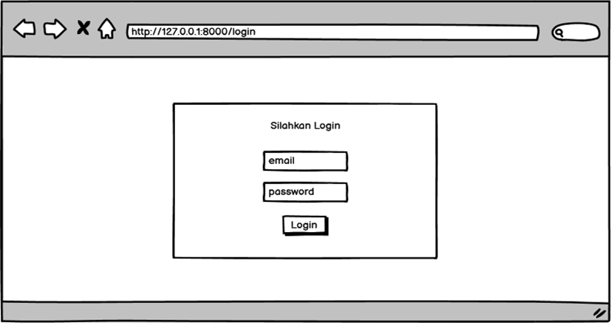
Tabel Wawancara
No | Pertanyaan | Jawaban
1. | Bagaimana alur kerja sistem penerima paket di pondok pesantren nurul jadid? | Barang akan diterima dari luar langsung menuju ke kantor pos paket dan melakukan pendataan, barang yang sudah di data akan di kirim ke wilayah masing-masing sesuai wilayah tujuan.
2. | Apakah sebelumnya sudah ada media informasi mengenai penerimaan paket berbasis IT? | Belum ada karena penerima paket baru di bentuk di struktur pesantren
3. | Siapa saja yang akan mendapatkan laporan paket setiap bulannya ? | kantor pesantren
4. | Apa saja kendala yang sering terjadi di pondok pesantren nurul jadid terkait penerima paket? | pencarian informasi data penerima yang membutuhkan waktu lama karena pencatatan yang masih menggunakan buku.
5. | Bagaimana menurut anda jika pelaporan data paket di rancang dengan sistem berbasis web? | Setuju, karena sangat membantu kami dalam hal pencatatan dan rekap data
6. | Bagaimana bentuk evaluasi kinerja penerimaan paket yang sudah berjalan saat ini? | Setiap bulannya pihak paket menyetorkan hasil kinerjanya kepada atasan

- Hasil & Pembahasan
- Desain Interface
Desain interface adalah desain dari tampilan antar program aplikasi yang digunakan kedalam sebuah perangkat lunak. Hal ini dapat bertujuan agar dalam perongkat lunak atau pemograman tidak terjadi kesalahan logika dari hasil pembagian yang telah ada. Hasil desain tampilan pada aplikasi Penerimaan Paket atau rancangannya sebagai berikut :
- Form Login
Tampilan desain login ini tampil ketika aplikasi dijalankan pertama kali. Hal ini dijalankan karena untuk perbedaan hak akses dan keamanan data yang ada pada aplikas
Gambar Login Desain Interface Form login
- Form Dashboard
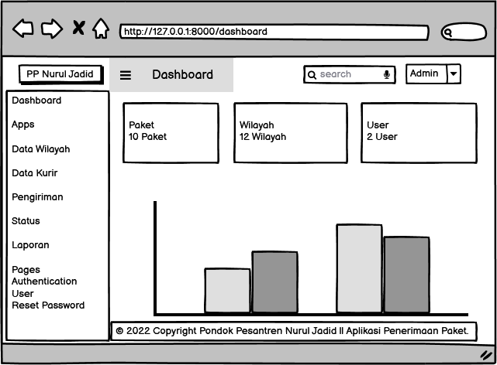
Pada desain tampilan utama atau tampilan dasboard ada beberapa fungsi menu yang sesuai dengan fungsinya masing-masing dan menampilkan informasi data. Berikut adalah desain interface dari halaman dashboard :
Gambar Dashboard Desain Interface Form dashboard

- Form Data Wilayah
Form Data Wilayah berfungsi untuk menampilkan data dan menambahkan data wilayah. Berikut adalah desain interface dari form data wilayah.

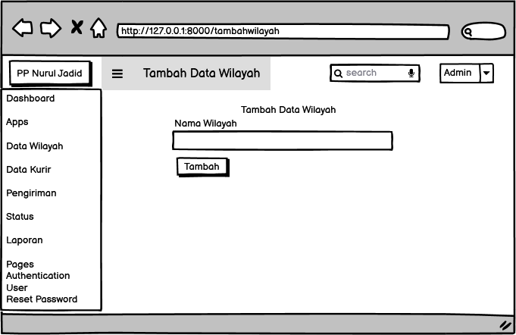
Gambar Desain Interface Form Tambah Data Wilayah

- Hasil Pengujian Tahao I
Halaman data user memungkinkan pengguna untuk melihat data yang diproses oleh admin dan menambah, mengedit, dan menghapus data sesuai kebutuhan admin.
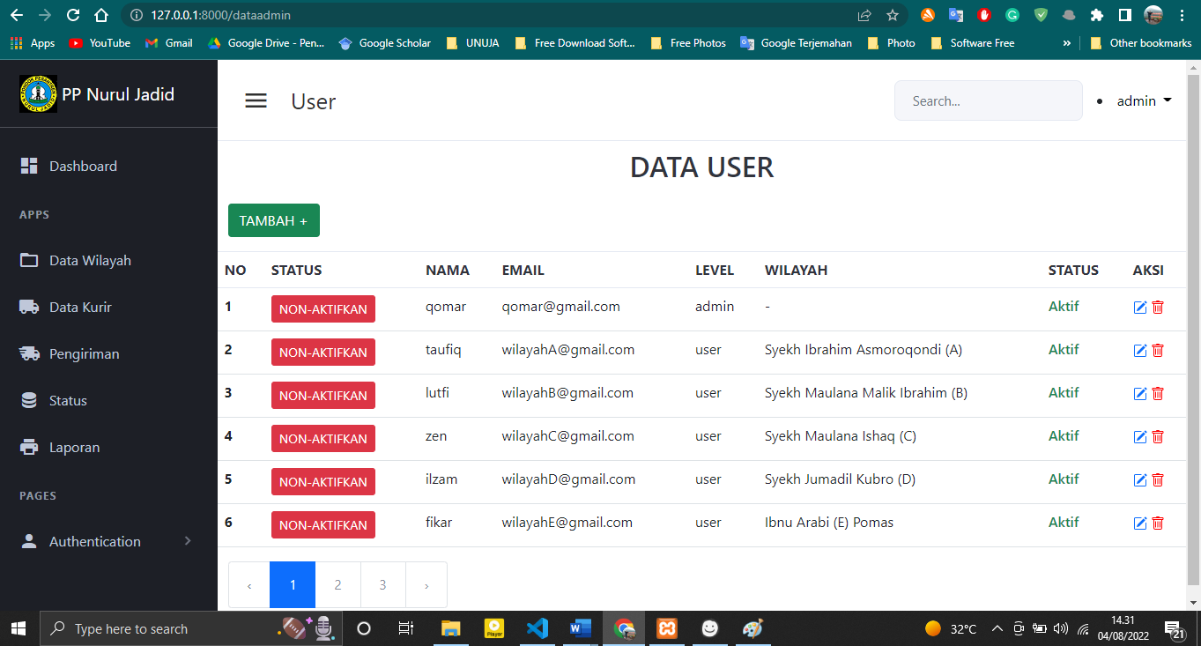
Gambar Halaman Data User

- Hasil Pengujian Tahap II
Pada halaman data kurir, dapat melihat data kurir yang diproses oleh petugas admin, dan admin dapat menambah, mengedit, dan menghapus data yang diperlukan oleh petugas admin.
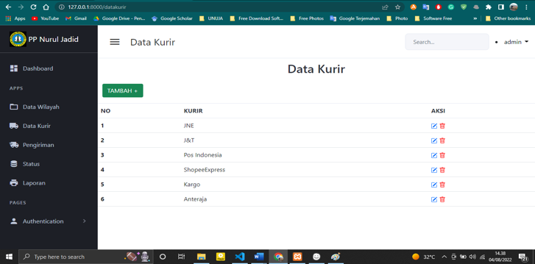
Gambar Halaman Data Kurir

- Hasil Pengujian Tahap III
Pada halaman Status Pengiriman, data yang diproses oleh petugas pengiriman dapat dilihat, diedit dan dihapus sesuai kebutuhan admin.
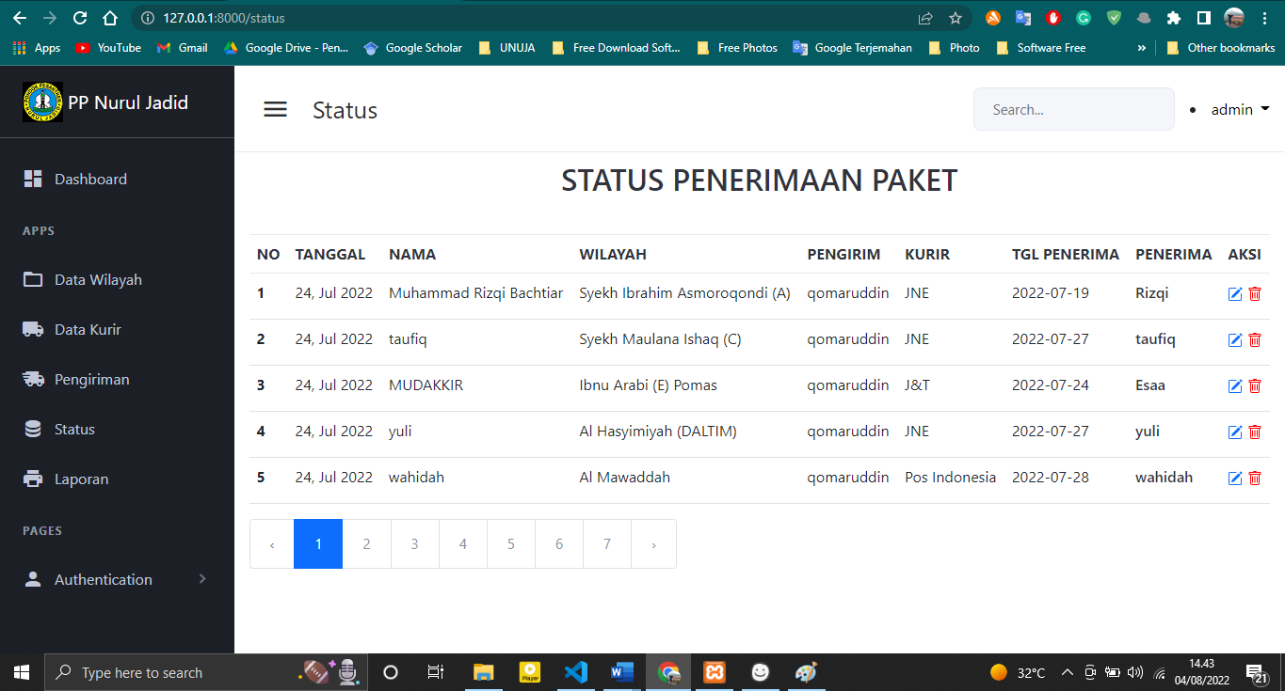
Gambar Halaman Status Pengiriman
- Hasil Pengujian Tahao IV
Pada halaman Status Pengiriman, data yang diproses oleh petugas pengiriman dapat dilihat, diedit dan dihapus sesuai kebutuhan admin.
Gambar Halaman Status Pengiriman

- Hasil Pengujian Tahap III & Penyempurnaan
Halaman laporan digunakan untuk laporan bulanan paket kepada Sekretariat dan Kepala Pesantren.
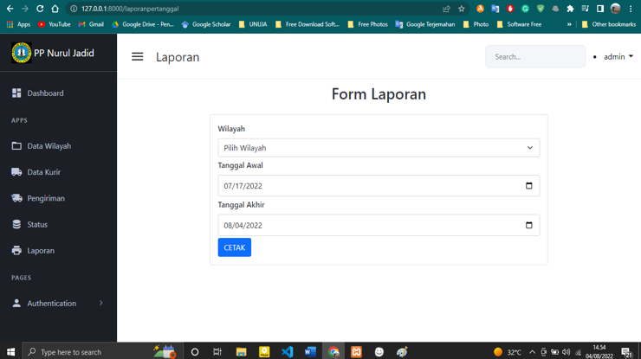
Gambar Halaman Laporan

- Penutup
- Kesimpulan
Dari penelitian ini dapat disimpulkan beberapa kesimpulan yang dapat dirumuskan mengenai pembahasan penerapan Sistem Informasi Penerima Paket Di Pesantren Nurul Jadid berbasis website. Rumusan masalah dan penetapan tujuan penelitian berdasarkan hasil pembahasan dapat disimpulkan sebagai berikut:
- Terbentuknya aplikasi Sistem Informasi Penerima Paket Di Pondok Pesantren Nurul Jadid Berbasis Website yang memudahkan petugas paket melakukan pendataan.
- Aplikasi Sistem Informasi Penerima Paket Di Pondok Pesantren Nurul Jadid Berbasis Website dengan nilai 70% yang layak untuk digunakan.
- Mempercepat melakukan pencarian data secara akurat
- Saran
Berdasarkan hasil penelitian, pembahasan, dan kesimpulan, berikut adalah saran yang dapat diajukan untuk penelitian ini adalah :
- Diharapkan pondok pesantren dapat memfasilitasi kebutuhan sistem agar sistem informasi penerima paket dapat diterapkan dengan baik.
- Diharapkan sistem penerima paket dapat dikembangkan menjadi aplikasi mobile.
Daftar Pustaka
- Khozin Yuliana, dkk., 2019. Perancangan Rekapitulasi Pengiriman Barang Berbasis Web. Vol. 9 No. 1, Maret 2019.
- Anik Setyaningsih (2020). Rancang Bangun Sistem Informasi Pengiriman Barang Berbasis Web. Vol. 16 No. 1, Januari 2020
- Dwi Andini Putri (2018). Perancangan Sistem Informasi Penerimaan dan Pengeluaran Paket Material. Vol 4, No. 1, Februari 2018
- Taufiq, Rohmat. 2018. “Pengantar Sistem Informasi”. Jakarta. Mitra Wacana Media.
- Ali, R. (2018). RANCANG BANGUN SISTEM INFORMASI MANAJEMEN ASET. 2010, 1–120.
- Subinarto, S., Kom, M., & Suwarno, 2018 N. Hak Cipta© dan Hak Penerbitan dilindungi Undang-undang.
- Rosa, A., & Shalahudin, M. (2018). Rekayasa Perangkat Lunak Software Engineering. Bandung: Informatika.
- Wahyuningtyas, D., Solikin, S., & Retnoningsih, E. (2018). Sistem Informasi Akademik Nilai Berbasis Web Pada MTS Perguruan Islam Nurul Kasysyaf (PINK) 03 Bekasi. INFORMATION SYSTEM FOR EDUCATORS AND PROFESSIONALS: Journal of Information System, 2(2), 191-200.

